实验10 方向传感器
- 实验目的
        - 掌握通过方向传感器获取方位的方法。
- 实验步骤
1、我国传统文化中对方位的表示使用：坎、艮、震、巽、离、坤、兑、乾，分别对应是北、东北、东、东南、南、西南、西、西北。设计一个根据手机前方指向查看八卦方位的应用程序。调试并运行程序，给出实验结果。
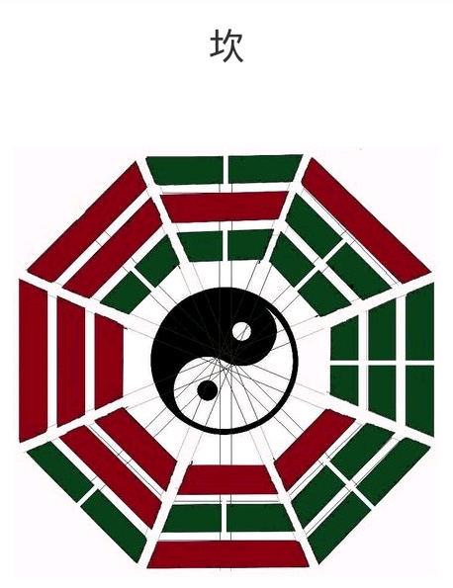
MainActivity.java部分代码：
public class MainActivity extends Activity implements SensorEventListener {

// 传感器服务对象
_________________________________
private TextView textOrientation;
private ImageView imgBagua;
private float decDegree = 0;
//原始图片
private Bitmap sourceBmp;
private int mWidth ;
private int mHeight ;

@Override
protected void onCreate(Bundle savedInstanceState) {
super.onCreate(savedInstanceState);
setContentView(R.layout.activity_main);

//加载原始图片
sourceBmp = BitmapFactory.decodeResource(getResources(),
R.drawable.bagua);
mWidth = sourceBmp.getWidth();
mHeight = sourceBmp.getHeight();

textOrientation = (TextView) findViewById(R.id.textOrientation);
imgBagua = (ImageView) findViewById(R.id.imgBargua);
imgBagua.setImageBitmap(sourceBmp);
// 初始化传感器系统服务
___________________________________________________________
}
protected void onResume() {
super.onResume();
// 定义方向传感器
_____________________________________
if (sensor != null) {
// 注册SensorManager,this->接收sensor的实例 ,接收传感器类型,接收的频率
__________________________________
}
}
// 根据角度计算方向并显示
private void setOrientationText(float degree) {
String message = "";
// 设置灵敏度，变化大于5度才有更新
if (______________________________) {
decDegree = degree;
// 正负22度都属于同一方向
int range = 22;
// 各方向的计算与设定

textOrientation.setText(message);
//定义转换矩阵
Matrix mt = new Matrix();
//旋转当前的角度
mt.postRotate(decDegree);
//在原图旋转后定义一张新图片
Bitmap turnBmp = Bitmap.createBitmap(sourceBmp, 0, 0, mWidth,
mHeight, mt, true);
//将新图片设置到ImageView
_______________________________________________
}
}
public void onSensorChanged(SensorEvent event) {
// 接受方向感应器的类型
if (_____________________________) {
//获取X的变化角度
___________________________
//执行x变化后的显示
__________________________________________
}
}

